- Welche Form passt? Markieren Sie die richtige Variante.
- Ich … den Text nicht. A. verstehen B. verstehe C. versteht
- Er … Geschichte. A. studiert B. studierst C. studiere
- … Sie Deutsch? A. Lernen B. Lernt C. Lerne
- Ihr … einen Sprachkurs. A. macht B. machen C. machst
- Wo … die Bibliothek? A. seid B. sind C. ist
- Du … einen Artikel. A. schreibst B. schreibt C. schreibe
- Marburg … in Hessen. A. liegen B. liegst C. liegt
- Tomáš Garrigue Masaryk … der erste Präsident der Tschechoslowakei. A. sind B. ist C. seid
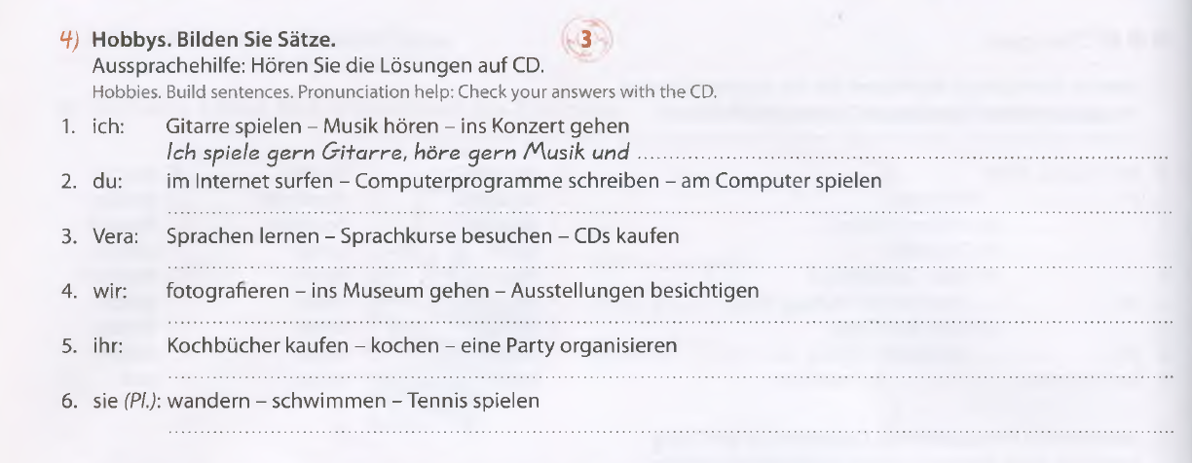
- Bilden Sie die Sätze.

